École de technologie supérieure

Université du Québec

TP 1

Présenté à Mme. Ndeye Bineta SARR

Dans le cadre du cours

*SYS836 – Systèmes de communication numérique avancés*

PAR

Eric LACERTE LACE23038502

Philippe LAVOIE LAVP05067200

MONTRÉAL, LE 29 JANVIER 2018

# Exercice 1

## Codes en lignes binaires

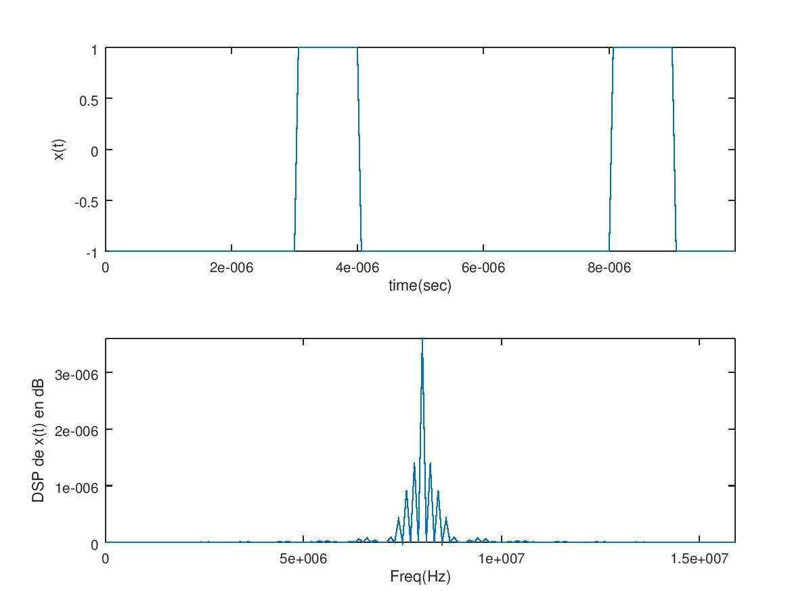

Figure 1 Générateur NRZ, L=10

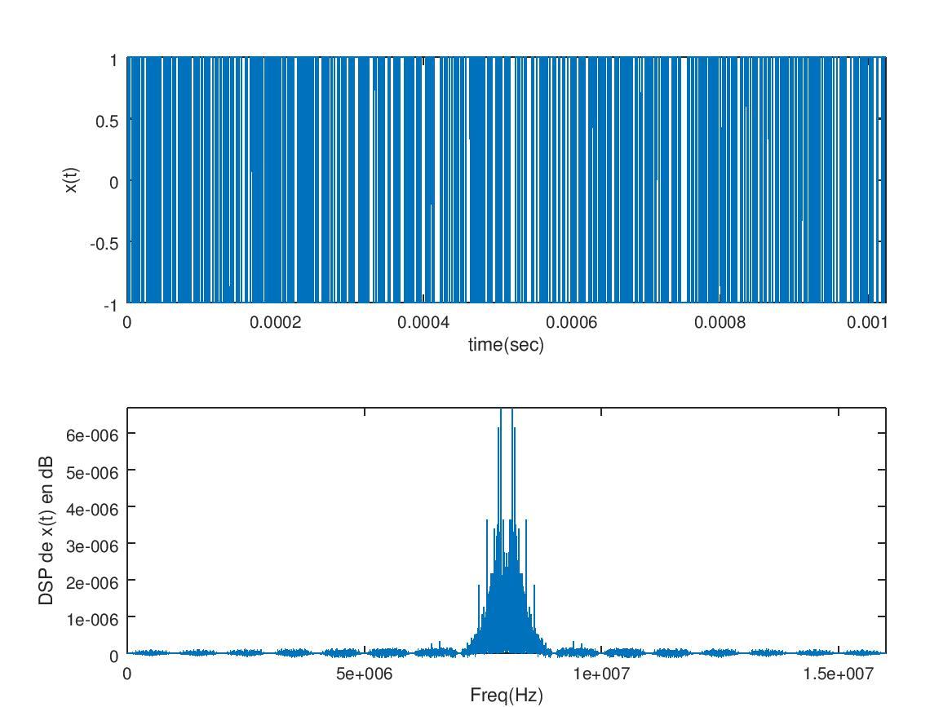

Figure 2 Générateur NRZ, L=1024

## Densité spectrale de puissance

## 

Figure 3 densité spectrale de puissance, L=10



Figure 4 densité spectrale de puissance, L=1024

## Filtre de réception

# Exercice 2

## Montrer que la distance Euclidienne

## Donner la distance Euclidienne minimale (entre deux points les plus proches) pour les modulations suivantes : BPSK, QPSK, 8-PSK

## Simulation

### Modulation M-PSK

#### TEB

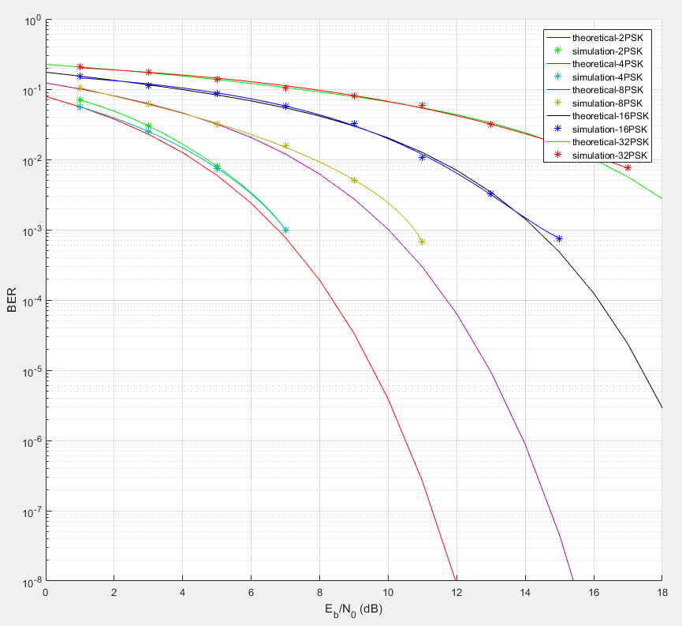

Figure 5 TEB pour la modulation MPSK

### Efficacité spectrale

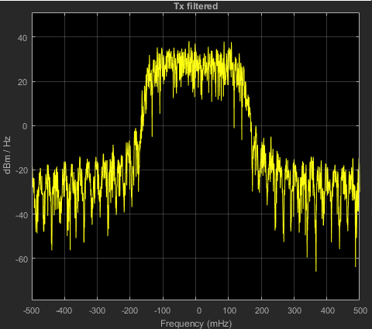

Figure 6 Spectre du signal 16PSK en TX, à la sortie du filtre « Raised cosinus»

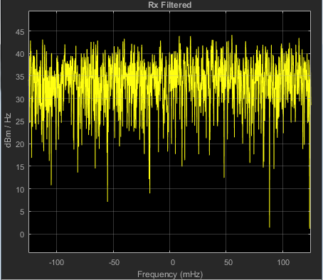

Figure 7 Spectre du signal 16PSK en RX, à la sortie du filtre « Raised cosinus»

### Modulation M-QAM

#### TEB

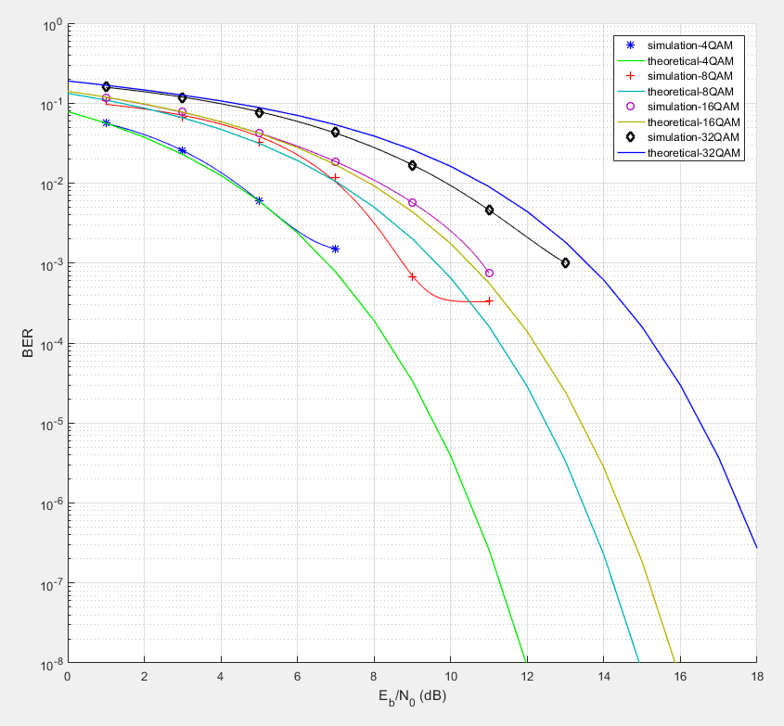

Figure 8 TEB pour la modualtion M-QAM

### Efficacité spectrale

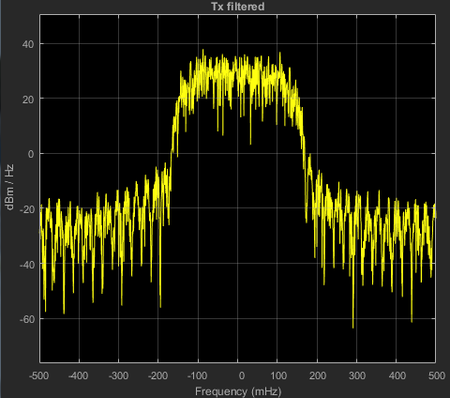

Figure 9 Spectre du signal 16 QAM en TX, à la sortie du filtre « Raised cosinus»

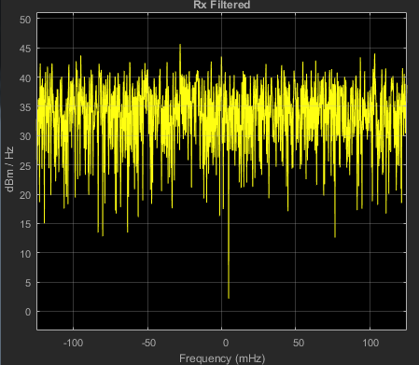

Figure 10 Spectre du signal 16 QAM en RX, à la sortie du filtre « Raised cosinus»

### Modulation M-FSK

#### TEB

## Synthèse

# Exercice 3